Інформатика 8 клас
План-конспект уроку
Історія обчислювальних та комп’ютерних пристроїв

Цілі:
- навчальна: розглянути історію розвитку комп’ютерної техніки через віртуальну подорож;
- розвивальна: розвивати логічне мислення; формувати вміння діяти за інструкцією, планувати свою діяльність, аналізувати i робити висновки;
- виховна: формувати предметні та ключові компетентності; виховувати інформаційну культуру учнів.
Тип уроку: Екскурсія по віртуальних комп'ютерних музеях.
Обладнання та наочність: дошка, комп’ютери, проектор, навчальна презентація, таблиця “Розвиток обчислювальної техніки”,
сайт http://m.itvpd.org.ua/Muzei_svitu.html
Програмне забезпечення: браузер, текстовий редактор.
Хід уроку
І. Організаційний етап (Слайд 1)
- Перевірка готовності учнів до уроку.

- Перевірка робочого місця.

- Повторення правил техніки безпеки у комп’ютерному класі.

ІІ. Актуалізація опорних знань
Обговорення практичної роботи№1.Розв’язування задач на визначення двійкового коду текстових даних.
(Робота над помилками під час виконання практичної роботи)
ІІІ. Мотивація пізнавальної діяльності
1. Які види комп’ютерів ви знаєте? Чим відрізняється їх використання?
2. Які ви знаєте приклади застосування комп’ютерів у різних галузях людської діяльності?
3. Назвіть прізвища українських учених, які зробили значний внесок у розвиток комп’ютерної техніки.
ІV. Засвоєння нових знань, формування вмінь
Розвиток людства безпосередньо пов’язаний з розвитком засобів передавання, опрацювання та зберігання повідомлень. У цьому розвитку можна виділити кілька етапів.
  - Робота з таблицею.
Етапи розвитку засобів реалізації інформаційних процесів:
Пояснення вчителя з елементами демонстрування презентації
Назва  етапу | Період історії людства | Приклади носіїв даних, засобів передавання та опрацювання даних
Етап  ручних  засобів | Від стародавніх часів до середини XV ст. | Носії даних - глиняні дощечки, папіруси, береста, палиці із зарубками, картини.  Засоби передавання - сигнальні вогнища, барабанний бій, персональні посланці, голубина пошта, перші поштові служби для передавання державних документів. Засоби опрацювання - мозок і пальці людини, ручні обчислювальні прилади (абак, рахівниця тощо).
Етап механічних засобів | Від середини XV ст. до середини XIX ст. | Носії даних - книги, газети, журнали, фотопластини. Засоби передавання - поштові служби.  Засоби опрацювання - друкарські машинки, фотоапарати, арифмометри, машинки для обчислень.
Етап  елек  тричних  засобів | Від середини XIX ст. до 40-х років XX ст. | Носії даних - платівки, кіноплівки, магнітні плівки. Засоби передавання - телефон, телеграф, радіо.  Засоби опрацювання - фонографи, грамофони, електричні друкарські машинки, табулятори, електричні арифмометри, магнітофони, ротапринти.
Етап  електро  нних  засобів | Від 40-х років XX ст. до наших днів | Носії даних - магнітні й оптичні диски, електронні мікросхеми.  Засоби передавання - телебачення, комп’ютерні мережі, засоби мобільного зв’язку.  Засоби опрацювання - електронні калькулятори, комп’ютер.

  - Екскурсія у віртуальний музей розвитку комп’ютерної техніки.

- Віртуальний музей обчислювальної техніки в картинках. Сайт розповідає про історію створення носіїв інформації, засобів обробки інформації, засобів обчислень, мікрокомп'ютерів, електронних калькуляторів та біографії вчених - розробників обчислювальної техніки. Мова сайту: російська.
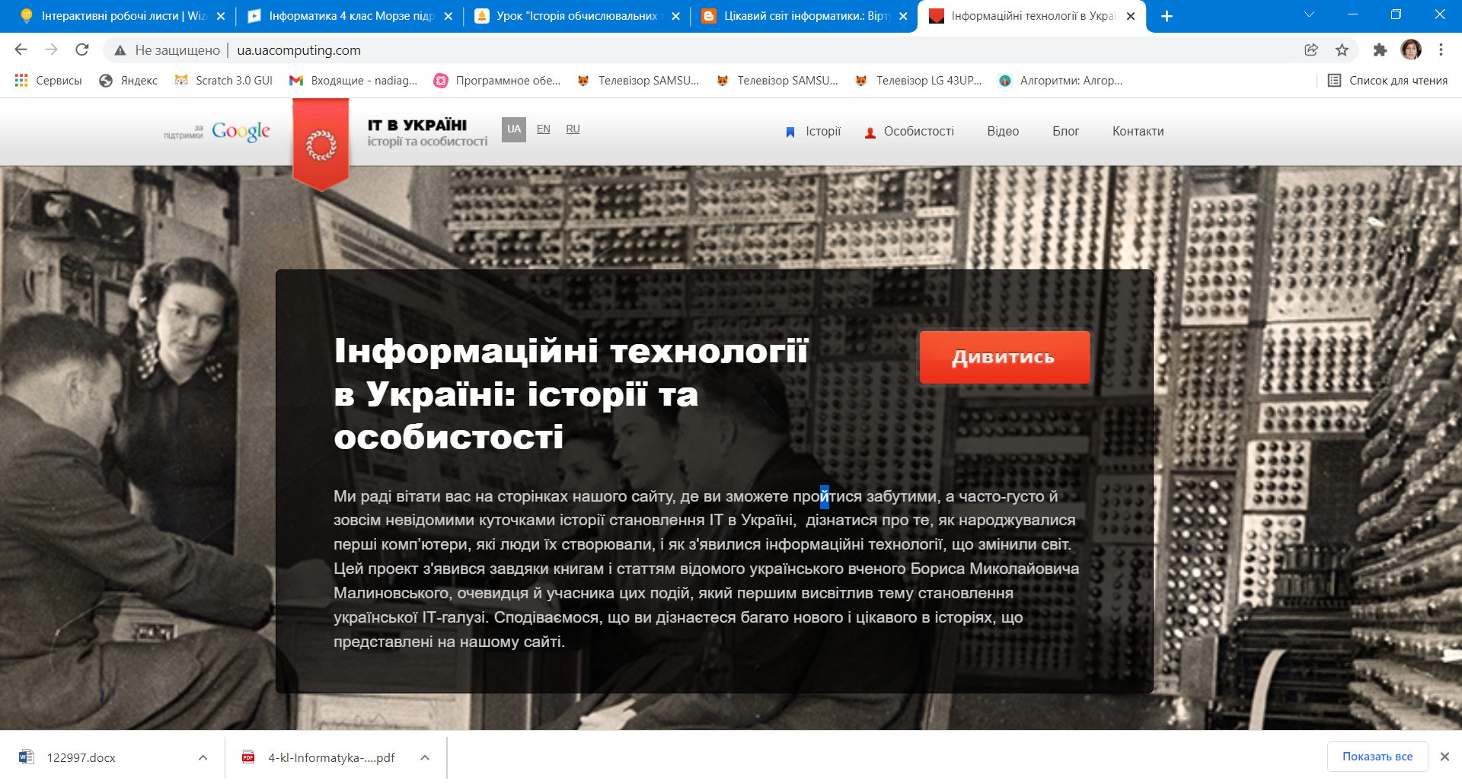
- Історія розвитку обчислювальної техніки. Сайт розповідає про етапи розвитку обчислювальної техніки. Сайт містить три варіанти тестових завдань для перевірки знань з історії розвитку обчислювальної техніки, які отримані під час вивчення сайту. Мова сайту: російська.
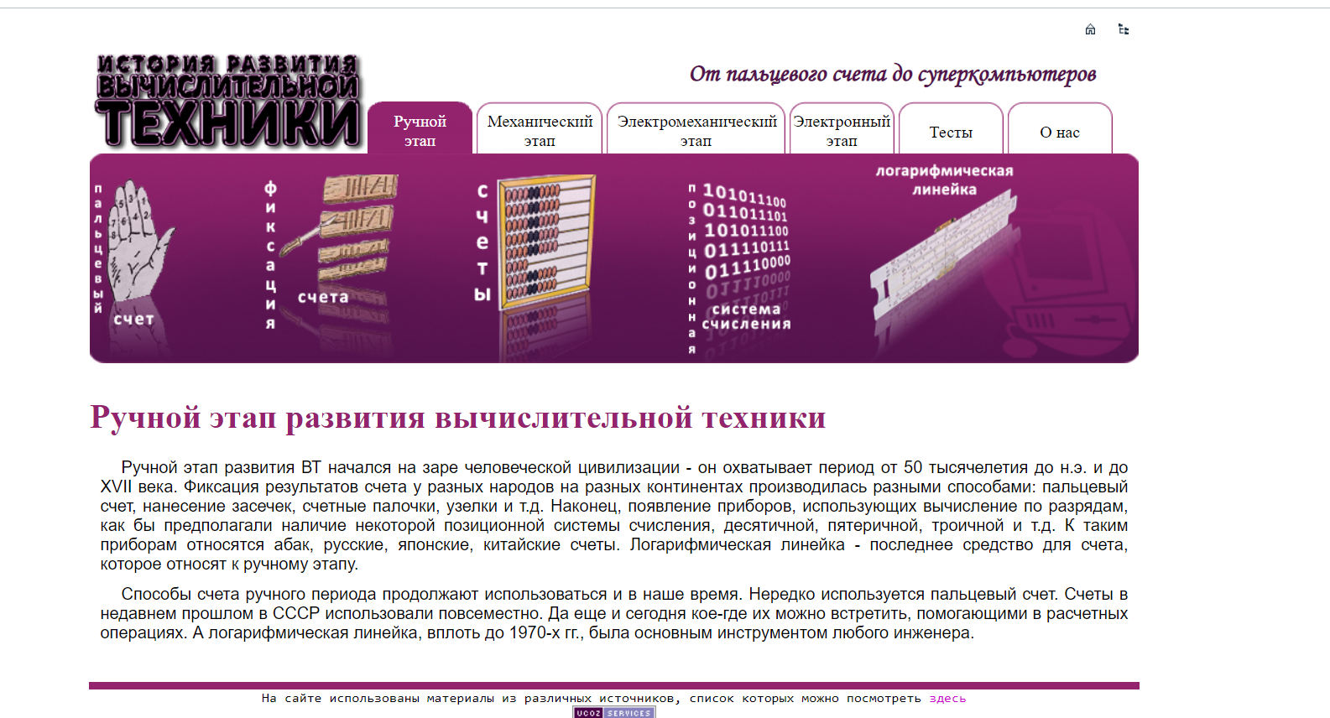
- ІТ в Україні: історії та особистості. Цей проект з'явився завдяки книгам і статтям відомого українського вченого Бориса Миколайовича Малиновського, очевидця й учасника цих подій, який першим висвітлив тему становлення української ІТ-галузі. На сайті можна ознайомитись з історією розвитку обчислювальної техніки в Україні, біографіями видатних вчених України - Амосова М.М., Брусенцова М.П., Глушкова В.М., Лашкарьова В.Є., Лебедєва С.О., Малиновського Б.М., Моральова С.О., Новохатнього А.О., Щукарьова О.М., Ющенко К.Л. та багатьох інших. А також проглянути відеоматеріали. Мови сайту: українська, російська, англійська.
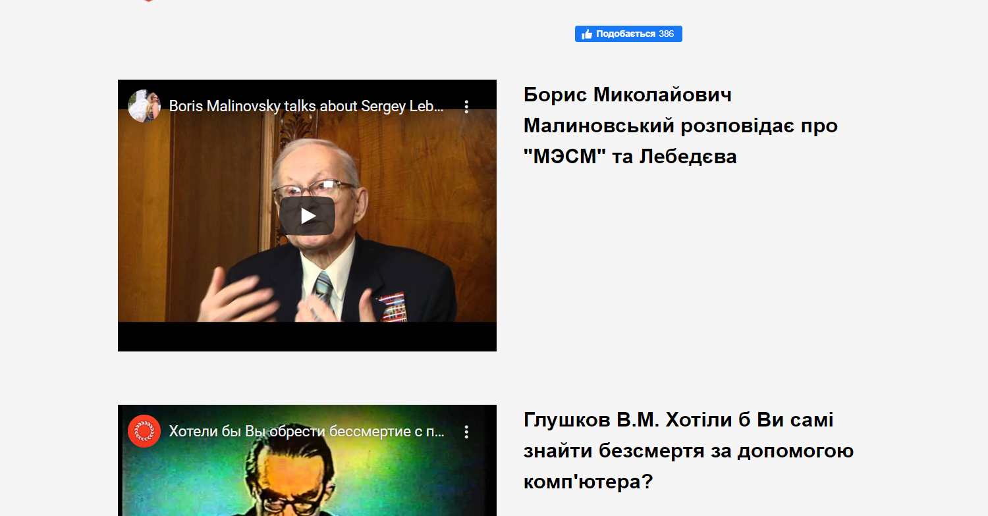
Робота за комп’ютером
Віртуальна подорож у часі. Обговорення результатів роботи.

VІ. Підбиття підсумків уроку
VІІI. Домашнє завдання
Знайти інформацію про обчислювальний пристрій епохи Великого Відродження та його автора. Оформити на окремому аркуші. Роздрукувати або надіслати на пошту.

